**FIN3080 Project 2 Report**

120090651 马可轩 120090633 申恒瑜 119020025 李励嘉

**Case 1：CAPM模型与中国股票市场回报率关系验证**

1. **摘要**

为了对CAPM模型在中国市场的适用性和有效性进行实证分析，选取上海和深圳主板的所有股票(包括中小板)的周回报率进行CAPM检验，并以2017年1月1日至2020年12月1日为研究时间段。在得出各支股票贝塔系数的基础上，进行风险和收益的横截面分析。实证结果表明，CAPM并不能完全适用于现阶段我国的A股市场。CAPM的局限性源于自身条件的限制和中国股市的不成熟。

1. **CAPM 模型介绍和检验方法**

CAPM将资产收益与市场组合收益间的协方差同市场组合收益方差间的比值定义为该资产的系统风险，其方程表达式为：

$$E\left(R_{i}\right) = R_{f}+β[E\left(R_{m}\right)-R_{f}]$$

其中， $E\left(R_{i}\right)$ 是资产*i*的期望收益率； $R_{f}$ 指无风险利率； $E\left(R_{m}\right)$ 为市场组合的期望收益率，它是指所有风险资产组成的投资组合； $β$ 表示系统风险，是资产*i*与市场组合收益间的协方差，即：

$$β= \frac{ cov(R_{i},R_{m})}{{σ^{2}}_{R_{m}}}$$

本研究将横截面回归方程与时间序列回归法相结合，进行CAPM实证检验。具体步骤如下：

1) 划分时期，将样本数据分成三段(分别为70周、70周、68周)进行检验，每个时间段包含若干周。

2) 利用第一期的股价数据进行时间序列回归，计算出个股的系数，记作。

3) 将第一期按大小排序分组，构造投资组合，并在第二期对各组合再次进行时间序列回归得到组合的系数，记作。

4) 将第二期组合的 ${ β}_{p }$ 作为自变量，利用第三期的组合周收益率做横截面回归检验CAPM模型

1. **样本和数据**

本研究将采用2017年1月1日到2020年12月31日的深沪主板（包括中小板）的周回报率来进行具体分析。在样本选取上将周收盘价作为观测值，无风险利率选取上海同业拆借利率。所有数据均来源于“深圳希施玛数据科技有限公司”。

PS. 由于要分时段进行多次回归检验，将所有股票数据中上市不足208周 (由于数据缺失，实际获得数据仅含202周）的股票数据悉数删去，剩余1396支股票。

**3.1. 个股收益率**

CAPM 的实证研究大多选用月收益率，考虑到本次选择的时间段较短，采用月收益率将会导致样本 量不足，故以下实证研究的观测值选用股票的周收益率。股票的周收益计算方法为：

$$r_{i,t} = \frac{\left(P_{i,t}-P_{i,t-1}\right)}{P_{i,t-1}}$$

其中， $r_{i,t}$ 表示第*i*支股票在第*t*的周收益率， $P_{i,t}$ 与 $P_{i,t-1}$ 分别表示股票在第*t*周和第*t−*1周的收盘价。

**3.2. 市场收益率**

采用中证800指数替代市场投资组合来计算市场收益率，计算公式如下：

$$r_{m,t} = \frac{\left({WI}_{t}-{WI}_{t-1}\right)}{{WI}_{t-1}}$$

其中， $r_{m,t}$ 表示第*t*周的市场收益率， ${WI}_{t}$ 与 ${WI}_{t-1}$ 分别表示第*t*周和第*t−*1周的指数。

**3.3. 无风险利率**

文献中通常以短期国债利率或银行同业拆借利率作为无风险利率，基于样本股票所处的市场环境，本次研究采用上海同业拆借利率代替无风险利率。

1. **实证分析**

**4.1. CAPM的时间序列检验**

**4.1.1. 计算个股 $β$ 系数**

首先根据第一期(前70周)数据计算出 $r_{i,t}$ 和 $r_{m,t}$，并通过Python回归得出所有样本个股的 $β$ 系数即 $β_{i}$。采用的单因素模型为：

$$r_{i,t} =α_{i}+β_{i}r_{m,t}+ε_{i}$$

对该式子取期望值，假设 $E\left(ε_{i}\right)=0$，于是有：

$$E\left(r_{i,t}\right) =α_{i}+β_{i}E\left(r_{m,t}\right)$$

由于篇幅限制，仅列出其中 10 支代表性股票的 $β$ 回归结果，如表 1 所示。

**表 1.** 第一期样本个股时间序列回归结果

|  |
| --- |
| 股票名称 ${ α}_{i}$ $α_{i}$ 的t值 显著性 $β_{i}$ $β_{i}$ 的t值 显著性 R-squared |

中国平安 0.0073 1.682 0.097 1.3201 5.800 0.000 0.334

招商银行 0.0071 1.696 0.095 0.9740 4.466 0.000 0.229

ST星源 -0.0097 -2.770 0.007 1.0671 5.837 0.000 0.337

贵州茅台 0.0095 2.615 0.011 1.0405 5.523 0.000 0.313

万科A 0.0038 0.689 0.493 1.5139 5.207 0.000 0.288

建设银行 0.0045 1.145 0.256 0.8350 4.041 0.000 0.196

光迅科技 -0.0005 -0.080 0.936 1.1872 3.537 0.001 0.157

深康佳A 0.0029 0.610 0.544 1.7872 7.183 0.000 0.435

中成股份 -0.0016 -0.160 0.874 0.7181 1.413 0.162 0.029

同仁堂 0.0016 0.571 0.570 0.6848 4.701 0.000 0.248

|  |
| --- |
| 由表1可见，单个股票的 $β$ 系数普遍显著，表明单个股票收益率与市场收益率呈正相关，然而 ${ α}_{i }$ 波动较大。 |

**4.1.2. 构造股票组合**

由4.1.1可见单支股票存在较大的非系统性风险，易对收益与风险的关系产生偏差。为分散部分非系统性风险，先将第一期个股回归出的 $β_{i }$ 依照大小关系每140个进行分组(共 10 组，1396支股票)，依照简单算术平均法算出组合超额收益 $r_{p,t}-r_{f,t}$，根据以下公式对组合再次做时间序列回归，得到组合 ${ β}_{p}$。回归模型为：

$$r_{p,t}-r_{f,t} =α_{p}+β_{p}(r_{m,t}-r_{f,t})+ε_{i,t}$$

对该式子取期望值，假设 $E\left(ε_{i,t}\right)=0$，于是有:

$$E(r_{p,t}-r_{f,t}) =α_{p}+β_{p}E(r_{m,t}-r_{f,t})$$

其中， $r_{p,t}$ 表示组合的收益率； $r_{m,t}$ 和 $ε_{i,t}$ 分别表示市场组合收益率和回归的残差。对第二期样本数据进行时间序列回归得到以下表2所示的结果

**表 2.** 第二期股票组合时间序列回归结果

|  |
| --- |
| 股票名称 ${ α}_{p}$ $α_{p}$ 的t值 显著性 $β_{p}$ $β_{p}$ 的t值 显著性 R-squared |

组合1 -0.0005 -0.146 0.884 0.5522 5.377 0.000 0.311

组合2 -0.0005 -0.134 0.894 0.5994 5.319 0.000 0.307

组合3 0.0004 0.117 0.907 0.5857 5.230 0.000 0.299

组合4 -0.0002 -0.047 0.962 0.6024 5.033 0.000 0.284

组合5 7.635e-05 0.020 0.984 0.6728 5.461 0.000 0.318

组合6 0.0009 0.229 0.819 0.6558 5.151 0.000 0.293

组合7 0.0009 0.233 0.816 0.6690 5.419 0.000 0.314

组合8 0.0004 0.102 0.919 0.6931 5.238 0.000 0.300

组合9 0.0003 0.074 0.941 0.6616 4.977 0.000 0.279

组合10 -0.0008 -0.182 0.856 0.7451 5.252 0.000 0.301

|  |
| --- |
|  |

由表 2 可见，各组合的 $β_{p }$ 值较为相近，均小于1 ，其显著性水平基本较小，这表明股票收益受证券市场收益的影响较明显，但 $β_{p }$ 均小于1较为异常，可能与样本数量较少及数据统计的误差引起。此外 ${ α}_{p}$ 的显著性较高，故无法拒绝零假设；同时，决定系数 R2 并没有 随 $β_{p }$ 值的增大而增大，这表明股票收益受除系统性风险外的其他因素的影响。

**4.2. CAPM 的横截面回归**

根据第三期(最后68周)的数据，来计算第二期分组构成的10个组合在观测期内的周超额收益率的平均值:

$$\overline{r_{p,t}-r_{f,t}} = \frac{1}{T}\sum_{t=1}^{68}{(r_{p,t}-r_{f,t})}$$

结合第二期的 ${ β}_{p }$，用以下模型:

$$r_{p,t}-r_{f,t}=γ_{0}+γ_{1}β_{p}+ε_{p}$$

进行横截面回归分析来检验回归系数 $γ_{1}$ 是否显著为零以及高系统性风险能否带来高期望回报率，即：

$$E{(γ}_{1})=E\left(r_{m,t}\right)- E\left(r_{f,t}\right)>0$$

回归分析结果如表3及图1所示：

**表 3.** 第三期股票组合横截面回归结果

|  |
| --- |
| $γ_{0}$ $γ_{1}$ $R^{2}$*F*检验值 $P$ |

系数 -0.0022 0.0091

0.474 7.218 0.0276

*t*检验值 -1.005 2.687

|  |
| --- |
|  |

由表3可知， $R^{2}$ 仅为 0.474，拟合度一般； $γ_{1}$ = 0.0091 。从 $γ_{1}$ 的*t*检验值可以看出收益与系统性风险显著正相关，表明收益随风险的增大而增大，与 CAPM 模型较为相符；常数 $γ_{0}$ 显著为零，理论上存在系统性风险之外的其他因素，但本研究因数据样本有限等原因， $γ_{0}$ 无法拒绝零假设。

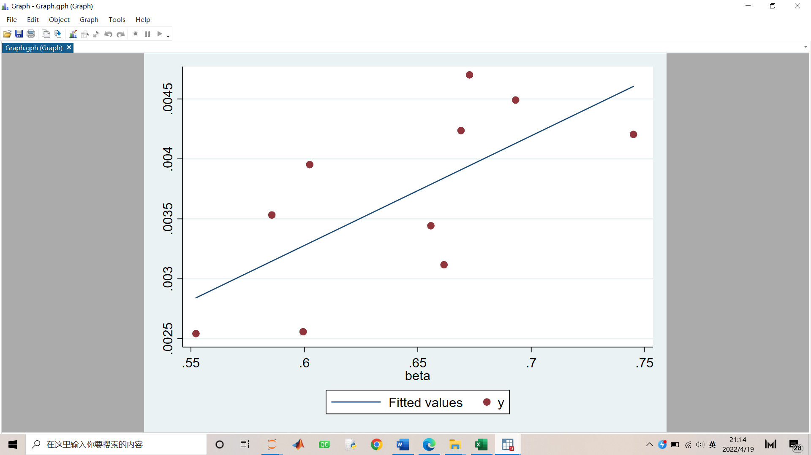

图 1. 第三期股票组合 β 值与组合平均周收益率的回归散点图

1. **结论**

实证检验结果表明，收益与风险存在一定的正线性相关关系，即与 CAPM 模型的结论基本吻合，但在定价模型中系统风险并非唯一的决定因素，这样就不排除非系统风险也会对定价起到一定的作用。

具体来说，个股回报率与证券市场收益率息息相关，而回报率同样与风险存在着一定的正相关性，这与CAPM理论基本吻合。此外，也不能忽略除系统风险外的其他影响，并且中国股票市场一直在逐渐发展成熟，收益、风险的平衡将更为有效地得到彰显。

**Case 2：提高股票收益率的策略比较分析**

**(一) 市值与股票收益率的关系**

**一、数据分析思路**

1.1 数据处理

1.本题使用Python中的Pandas，numpy以及statsmodels等库对数据进行处理。因CAPM回归所用数据与其他分析项目较为独立，故在capm_data.ipynb中对原数据进行了处理后输出csv文件capm_reg.csv文件便于后续进行CAPM分析。本题使用中证800指数作为市场回报率，使用Shibor作为无风险利率。

2. 本题使用个股发行公司总市值作为判断依据，每月将所有股票使用上月市值百分位数进行重新排序分组。（仅取2007-01已上市的股票且不选ST股票）

1.2 数据归纳

1. 作者先将个股市值向下移动一格代表上月市值，构造函数进行分组，后根据股票代码将个股每月收益率groupby做出分组平均，最后再根据分组将时间进行聚合取平均，得到结果。

2. CAPM模型使用构造的多空组合的每月数据进行回归后得到alpha超额收益率。

3. 对于含空值的行进行drop操作

4. 本题代码文件为Case 2 (1).ipynb

**二、结果展示**

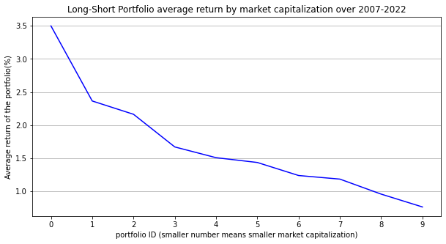

**结果**：从长期来看，小市值股票回报率大于大市值股票。

**分析原因**：小市值股票发展迅速，且因其投资风险较高，故每股定价较低。每股定价降低后小市值股票回报率较高于稳定的大市值股票。

CAPM alpha:

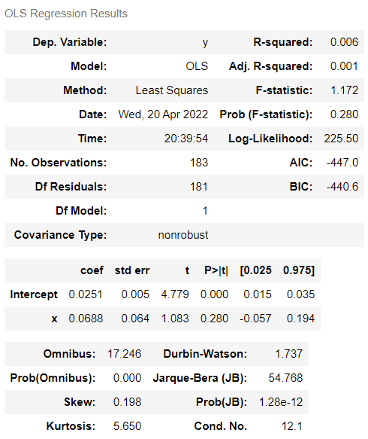

分析：我们有99.99%的概率认为超额收益率不为0，故CAPM模型在此市场下适用，间接说明了semi-strong EMH在此情况下适用，市场一定程度上有效。

**(二) “追涨杀跌”策略收益率研究**

**一、数据分析思路**

1.1 数据处理

1. CAPM所用数据集与Case 2 (1)相似，故不多做说明。

2. 本题使用个股前一个月的回报率作为分组依据将股票数据分为10组，且每月重新进行分组（运用shift函数），对于2007-01的数据进行去除，因未添加往期数据。且仅选取2007-01已上市且不是ST股的个股。

1.2 数据归纳

1. 除排名方式不同外均与Case 2 (1) 相同。

2. CAPM模型使用构造的多空组合的每月数据进行回归后得到alpha超额收益率。

3. 对于含空值的行进行drop操作

4. 本题代码文件为Case 2 (2).ipynb

**二、结果展示**

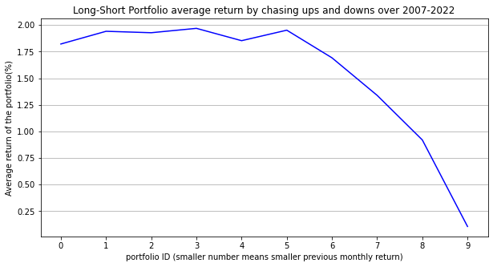

**结果**：从长期来看，前一个月回报率较高组别，下个月投资组合的回报率较低，对于其它组别股票没有清晰的趋势判断。

**分析原因**：对于前一个月回报率较低的投资组合，因回报率与股票价格成负相关，若回报率一直较低则说明股票价格较高，投资人买进的原因可能是因为股票价格在上涨，希望从此获利。但在此刻股票价格受外界影响下跌，回报率变高，则买进的人追涨失败而卖出的人杀跌成功。对于前一个月回报率较高的投资组合，股价有可能过高(Overvalued)，故可能形成泡沫，如科技类公司常见的股市泡沫问题，在下个月的回报率表现较差。

**总结：**依据回报率而进行追涨杀跌操作不可靠，追涨杀跌策略本身较极端，若使用的指标较可靠可以盈利，但反之指标不可靠有较大可能亏损。

CAPM alpha:

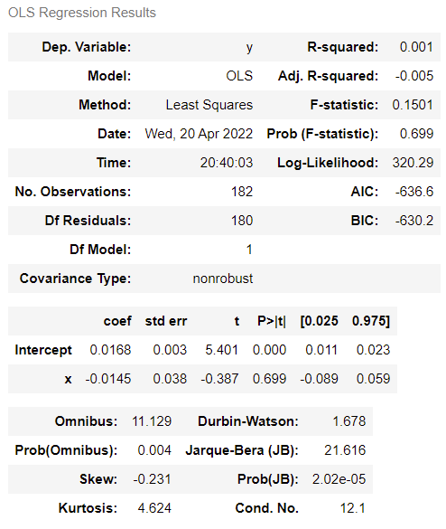

分析：我们有99.99%的概率认为超额收益率不为0，故CAPM模型在此市场环境下适用。间接说明了semi-strong EMH在此情况下适用，市场一定程度上有效。

**(三) 市净率与股票收益率的关系**

**一、数据分析思路**

1.1 数据处理

1.本题使用R中的tidyverse，lubridate以及plyr等R包对数据进行处理，并使用中证800指数作为市场回报率，使用Shibor作为无风险利率。

2.本题使用个股的日衍生指标作为初始数据。由于Case2的（四）也将使用衍生指标做研究，因此对将要使用到的数据一并做了处理。由于原数据以日为单位，因此在导入后对月份和股票代码做了group by，计算了月均的PE, PB与Ret，并用ROE=PB/PE计算了个股ROE指标。对于含NaN的行进行na.omit操作。

3. 在计算CAPM的alpha时，本题使用中证800指数作为市场回报率，使用Shibor作为无风险利率。

1.2 数据归纳

1. 将个股的月均PB向下移动一格代表其上月的PB，构造函数进行分组。然后根据股票代码将个股每月收益率group by做出分组平均，最后再根据分组将时间进行聚合，后续用excel计算平均值得到结果并绘图。

2. CAPM模型使用构造的多空组合的每月数据进行回归后得到超额收益率。

**二、结果展示**

各组平均市净率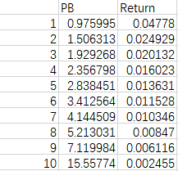：

PB与月收益率的关系：

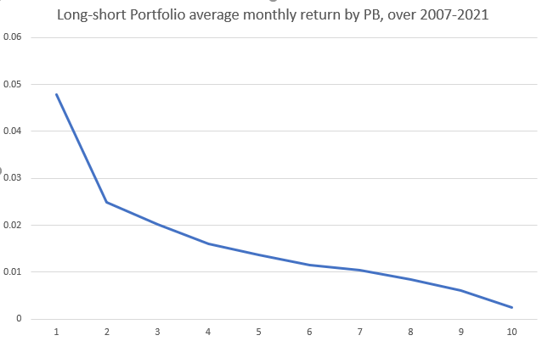

**结果：**从图中可以观察到低PB与高收益率呈一定的相关性。

**原因分析：**根据市净率的计算公式 $$PB Ratio = \frac{Share Price}{Book Value Per Share}$$

市净率反映的是普通股东愿意为每一元的净资产支付的价格。

按照巴菲特的理论，他重视低市净率的股票原因在于："当企业被预期可以产生的回报，远远高于市场回报率时，这样的公司在逻辑上具有远高于其有形资产的价值。这种超额回报的资本化就是经济商誉。"

在正常情况来说，市净率较低的，那么在进行股票投资的时候，受到的风险就越小。如果这家公司因为经营这方面出现的一些问题从而使得公司倒闭，清偿的时候股东收回的成本也会更多。

股票价格不低于净资产就表示这个企业可以有好的发展，投资者可以为每股净资产出的费用就越高。

但是在市净率极低与极高时，上述理论则不再适用。因为过低的市净率反映的是企业的资产质量较低，投资回报率也相应变低。市净率过高，则使投资该股票的风险大大升高。

CAPM alpha：

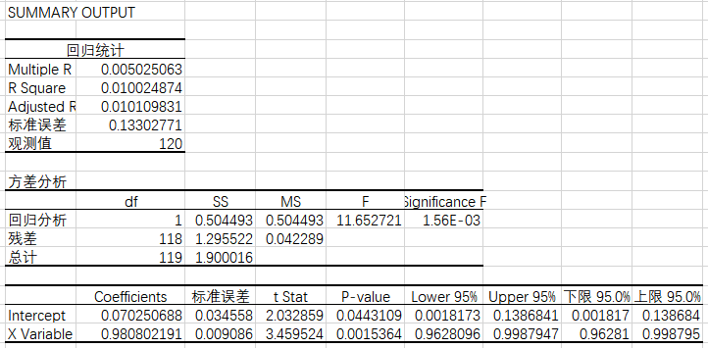

**分析：**根据回归分析的结果，有99.99%的概率可以认为超额收益率不为0，故CAPM模型在此市场环境下适用。

**(四) 市盈率、每股净收益与股票收益率的关系**

**一、数据分析思路**

1.1 数据处理

本题的目的在于提出一个不同于前几个问题中研究指标的有效股票投资策略，因此采用了其他常见衍生指标：PE与由PE和PB相除计算得到的ROE来考察与股票回报率的关系。具体参见Case2 (3) 数据处理部分。

1.2 数据归纳

对PE, Ret, ROE使用与Case2 (3) 相同的排序分组方法。在数据分析中，发现Ret数据缺失较多，难以得出可靠的分析结果，因此后续只选用了PE与ROE进行研究。

**二、结果展示**

各组平均PE与ROE：

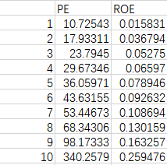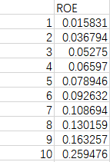

PE与月收益率的关系：

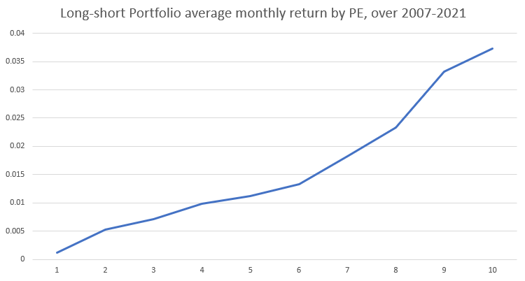

ROE与月收益率的关系：

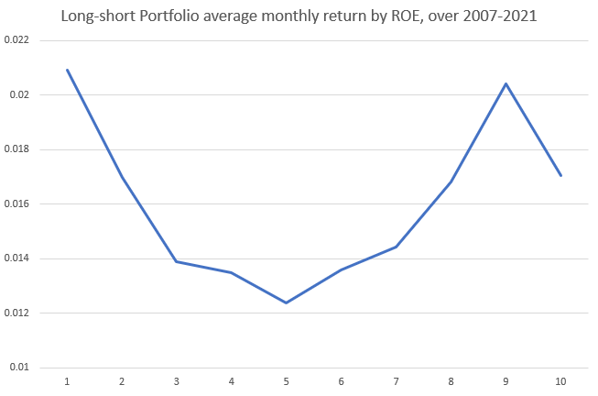

**结果：**PE越高，月收益率越高。我们使用PB/PE来计算的ROE，在图中可以看出与回报率没有显著相关性。

**原因分析：**市盈率在一定程度上体现了投资者对一家公司未来盈利能力的预期。高PE有着较高成长预期，适用于非ST股；且长期持有反映到累计回报率上则更为显著。由于PB、PE波动幅度对不同公司来说非常大，因此ROE在本研究中没有表现出与回报率的关联。

**Case 2投资策略总结：**

1. 小市值股票回报率较大市值股票更高。

2. 追涨杀跌策略并不可靠。

3. 低PB的股票回报率较高PB股票更高。

4. 高PE的股票回报率较低PE股票更高。

由于本研究考虑的均为2007年前上市的股票，因此对新股的参考价值有待考察。